Реализация с циклом For и While (циклы с предусловием)
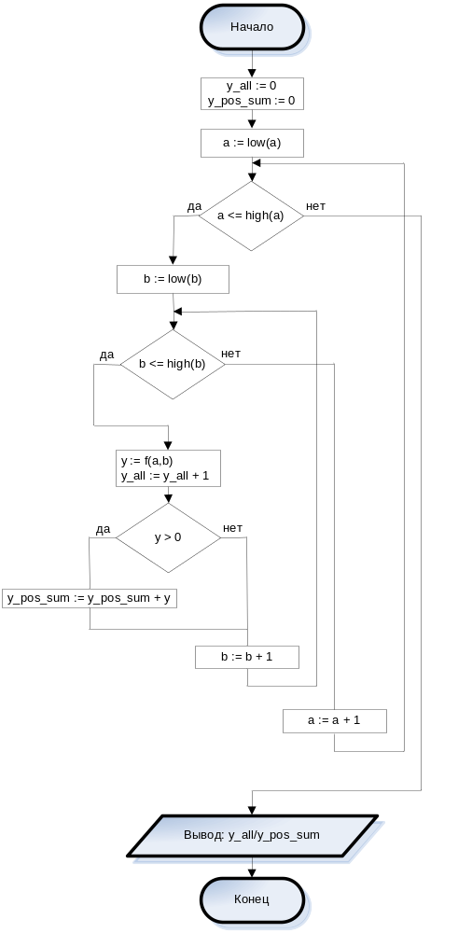

Реализация с циклом Repeat (циклы с постусловием)
